Второй год обучения

Окраска модели.

Изготовление ватерлинии.

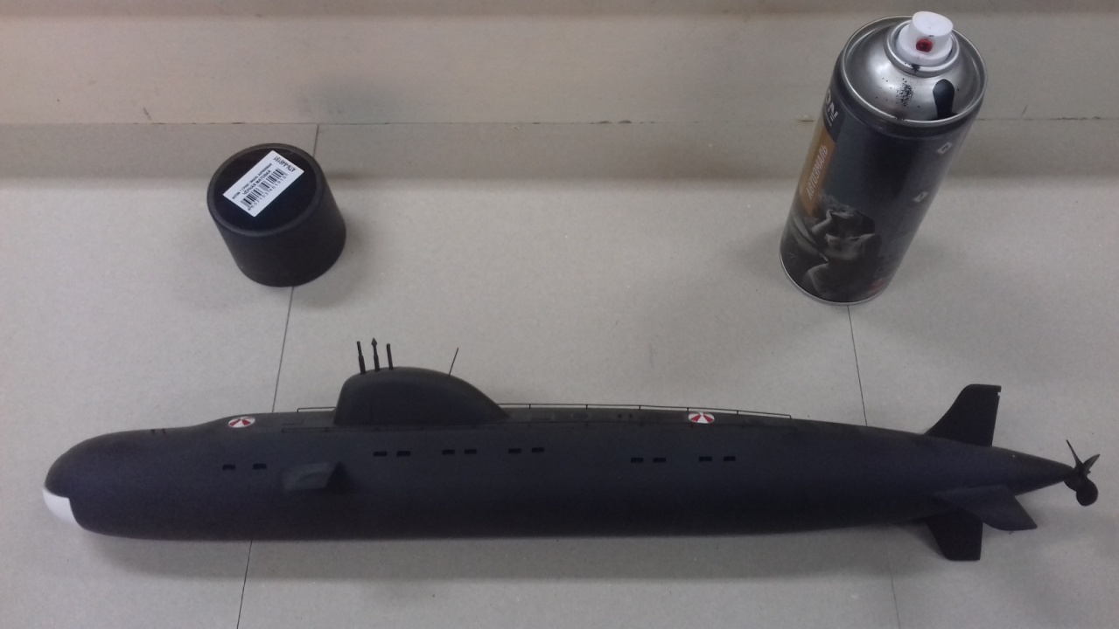
Корпус подводной лодки окрашивается в матовый чёрный цвет аэрозольным баллончиком. Эту работу следует производить под присмотром взрослых, соблюдая технику безопасности.

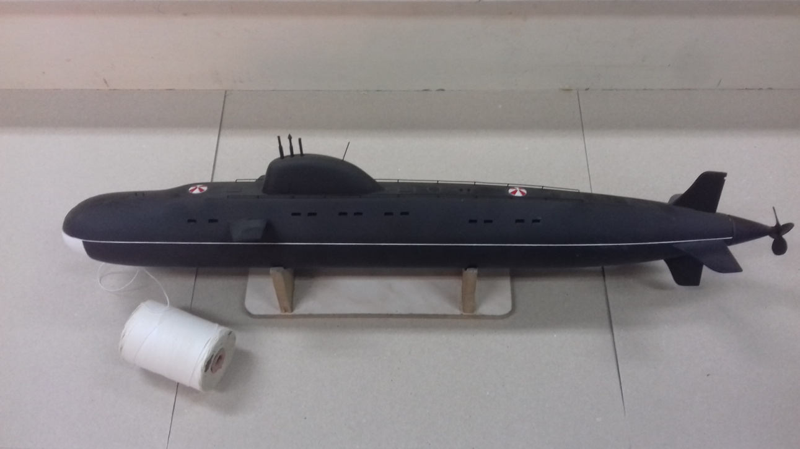
Ватерлиния на корпусе подводной лодке изготовлена из нити белого цвета.

